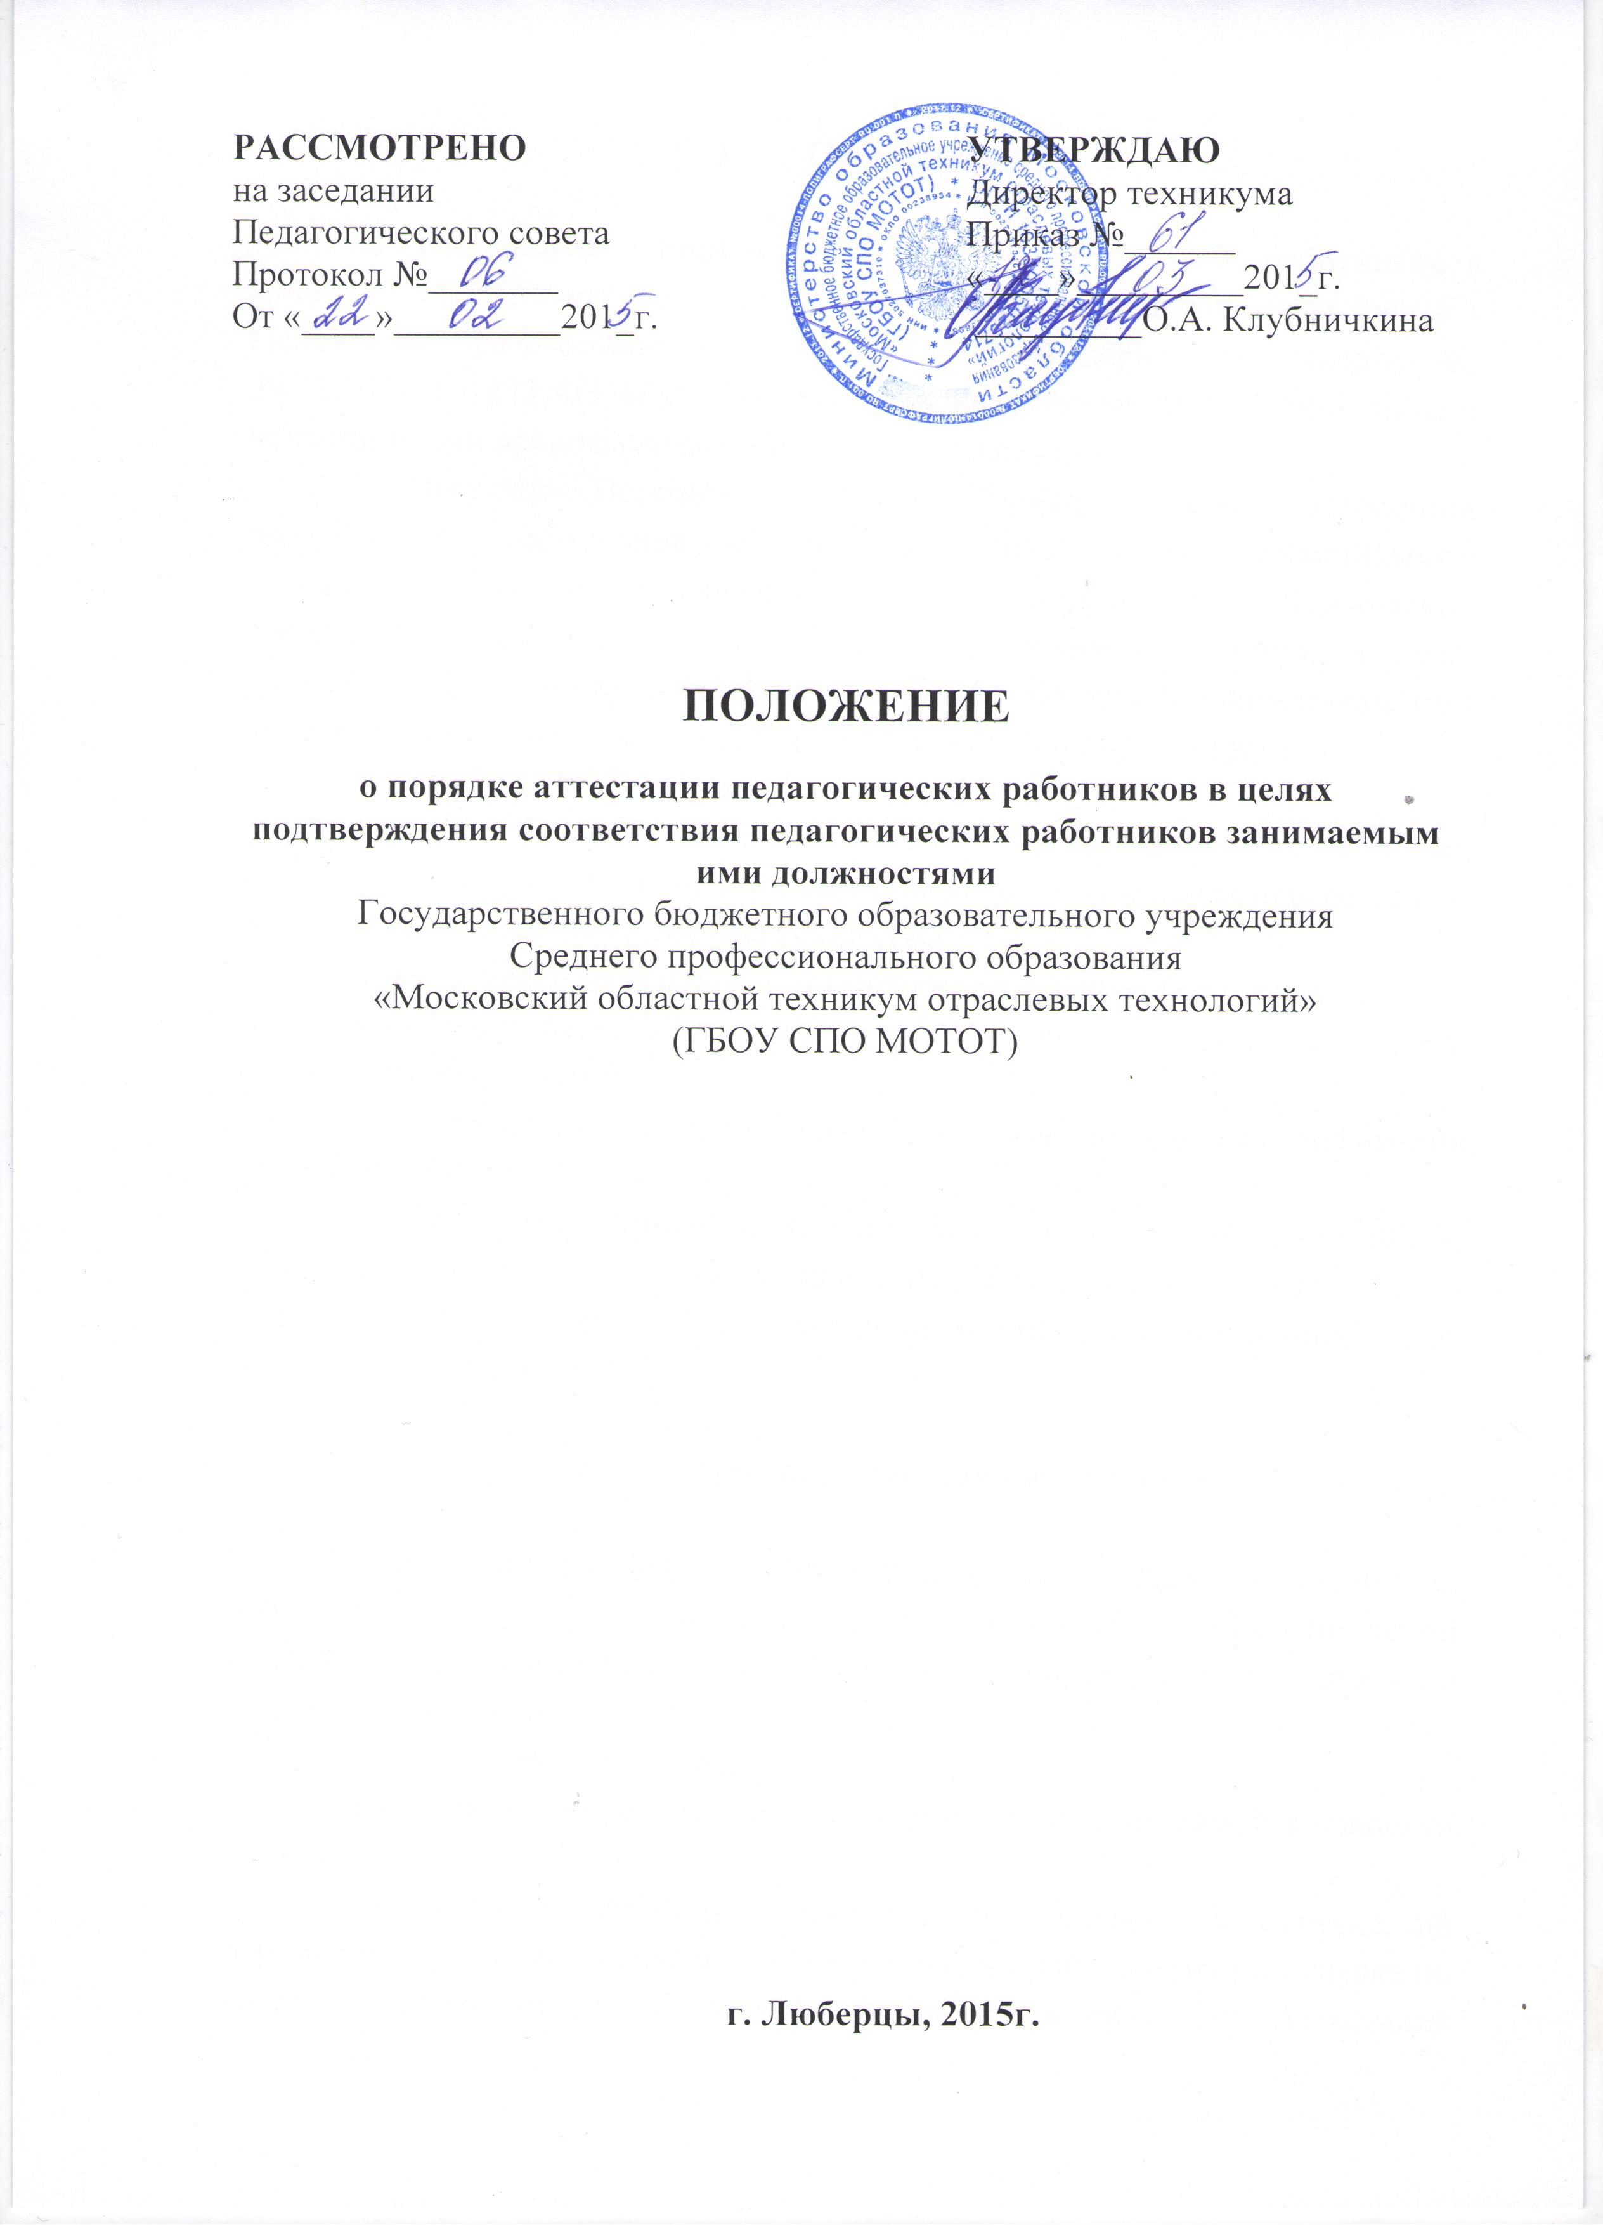

- Общие положения

1.1. Положение о порядке аттестации педагогических работников в целях подтверждения соответствия занимаемым ими должностям (далее - Положение) разработано в соответствии с Федеральным законом от 29.12.2012 № 273-ФЗ «Об образовании в Российской Федерации», иными нормативными правовыми актами, уставом техникума.
1.2. Настоящее Положение определяет порядок проведения аттестации педагогических работников государственного бюджетного образовательного учреждения среднего профессионального образования «Московский областной техникум отраслевых технологий» (далее - Техникум) в целях подтверждения соответствия педагогических работников занимаемым ими должностям на основе оценки их профессиональной деятельности.
1.3. Основными задачами аттестации являются:
- учет требований федеральных государственных образовательных стандартов к кадровым условиям реализации образовательных программ при формировании кадрового состава техникума;
- повышение эффективности и качества педагогического труда;
- выявление перспектив использования потенциальных возможностей педагогических работников;
- определение необходимости повышения квалификации педагогических работников.
1.4. Основными принципами аттестации являются коллегиальность, гласность, открытость, обеспечивающие объективное отношение к педагогическим работникам, недопустимость дискриминации при проведении аттестации.

- Порядок проведения аттестации

2.1. Аттестация с целью подтверждения соответствия педагогических работников занимаемой должности проводится один раз в 5 лет в отношении педагогических работников, не имеющих квалификационных категорий (первой или высшей).
2.2. Аттестации не подлежат:
- педагогические работники, проработавшие в занимаемой должности менее двух лет;
- беременные женщины; женщины, находящиеся в отпуске по беременности и родам; педагогические работники, находящиеся в отпуске по уходу за ребенком до достижения им возраста трех лет. Аттестация указанных работников возможна не ранее чем через два года после их выхода из указанных отпусков.
2.3.Основанием для проведения аттестации является представление техникума (далее - представление).
2.4. Представление должно содержать мотивированную всестороннюю и объективную оценку профессиональных, деловых качеств педагогического работника, результатов его профессиональной деятельности на основе квалификационной характеристики по занимаемой должности, информацию о повышении квалификации педагогическим работником за период, предшествующий аттестации, сведения о результатах предыдущих аттестаций.
2.5. С представлением педагогический работник должен быть ознакомлен под роспись не позднее, чем за месяц до дня проведения аттестации. После ознакомления с представлением педагогический работник имеет право представить в аттестационную комиссию техникума собственные сведения, характеризующие его трудовую деятельность за период с даты предыдущей аттестации (при первичной аттестации - с даты поступления на работу), а также заявление с соответствующим обоснованием в случае несогласия с представлением.
2.6. Информация о дате, месте и времени проведения аттестации письменно доводится техникумом до сведения педагогических работников, подлежащих аттестации, не позднее, чем за месяц до ее начала.
2.7. Педагогические работники в ходе аттестации проходят квалификационные испытания в письменной форме по вопросам, связанным с осуществлением ими педагогической деятельности по занимаемой должности.
2.8. По результатам аттестации педагогического работника, с целью подтверждения соответствия занимаемой должности, аттестационная комиссия техникума принимает одно из следующих решений:
- соответствует занимаемой должности (указывается должность работника);
- не соответствует занимаемой должности (указывается должность работника).
2.9. В случае признания педагогического работника по результатам аттестации несоответствующим занимаемой должности вследствие недостаточной квалификации трудовой договор с ним может быть расторгнут в соответствии с пунктом 3 части 1 статьи 81 Трудового кодекса Российской Федерации. Увольнение по данному основанию допускается, если невозможно перевести педагогического работника с его письменного согласия на другую имеющуюся в техникуме работу (как вакантную должность или работу, соответствующую квалификации работника, так и вакантную нижестоящую должность или нижеоплачиваемую работу), которую работник может выполнять с учетом его состояния здоровья (часть 3 статьи 81 Трудового кодекса Российской Федерации).

